**REGULAMENTO**

O Município de Maripá, por meio do Departamento de Esportes da Secretaria de Cultura e Esportes, apresenta a 1ª Corrida das Orquídeas.

**1. Apresentação**

A 1ª Corrida das Orquídeas será realizada no dia 21 de abril de 2025, às 07h30, no Lago Municipal de Maripá. O evento esportivo é organizado pela Secretaria Municipal de Cultura e Esportes por meio do Departamento de Esportes e fará parte da programação alusiva aos 35 anos de Emancipação Político-Administrativa do Município de Maripá.

**2. Dos objetivos**

A corrida tem como objetivo promover a integração entre corredores, a comunidade e os órgãos públicos, incentivando a prática esportiva para a promoção da saúde, condicionamento físico e qualidade de vida. Também busca atrair participantes de outros municípios e fomentar o turismo local.

**3. Da finalidade**

Este regulamento define as diretrizes e regras da 1ª Corrida das Orquídeas. O Departamento de Esportes de Maripá será responsável pela parte técnica da prova.

Realização: Departamento de Esportes de Maripá - Prefeitura Municipal de Maripá.

**4. Das inscrições**

4.1. As inscrições serão realizadas via formulário online pelo link: www.rodrigocirilo.com.br, com confirmação pelo WhatsApp (44) 99832-5155 e (44) 99840-7860;

4.2. Ao realizar a inscrição, os participantes declaram conhecer e aceitar este regulamento, bem como declaram estar em boas condições de saúde;

4.3. Poderão se inscrever pessoas a partir de 16 anos, que se declaram em boas condições de saúde participar da prova;

4.4. Menores de 18 anos devem apresentar autorização assinada pelos pais ou responsáveis legais, conforme Anexo I deste regulamento.

**5. Dos valores e prazos para inscrições**

5.1 O valor da inscrição será de R$ 80,00 (oitenta e cinco reais) por participante individual e R$ 75,00 (setenta e cinco reais) para integrantes de associações de corrida;

5.2 Idosos e Pessoas com Deficiência (PCD) terão 50% de desconto;

5.3 Inscrições limitadas a 300 (trezentas) participantes, independe da categoria, podendo ser ampliadas a critério da organização;

5.4.As inscrições se encerram às 23h59 do dia 4 de abril de 2025;

5.5 O valor pago não será reembolsado em nenhuma hipótese;

5.6 No caso de desistência após o pagamento da inscrição, o atleta poderá ceder/vender sua inscrição para outro participante, devendo ainda informar a organização no prazo de até 12 (doze) dias antes da corrida, ou seja, até o dia 04 de abril 2025, sob pena de perder a sua inscrição.

**6. Kit do atleta**

6.1 O Kit do atleta inclui:

* 1 (uma) camiseta ELASTIC
* 1 (um) numeral de corrida com chip, o qual deverá ser fixado na camiseta, na altura do peito ou cintura, com 4 (quatro) alfinetes.

6.2 O tamanho da camiseta deverá ser escolhido no momento da inscrição;

6.3 O kit do atleta poderá ser retirado pelos atletas mediante a apresentação de documento oficial com foto que goze de fé pública em todo território nacional e que permita a sua identificação, podendo ser documento físico ou digital em sua forma original;

6.4 Entrega dos kits:

* Atletas locais: Ginásio de Esportes (localizado na Avenida General Canabarro, nº 900, Centro, Maripá/PR), dia 16/04/2025, das 7h30 às 12h;
* Atletas visitantes: Lago Municipal, dia 21/04/2025, das 06h às 06h30, antes do início da prova.

**7. Das categorias**

7.1. Categoria Geral (Masculino e Feminino):

* 5 km
* 10 km

7.2. Categoria PCD (Masculino e Feminino):

* 5 km
* 10 km

**8. Da premiação por faixa etária**

8.1 Não haverá premiação em dinheiro

8.2 Todos os atletas que completarem a prova dentro do tempo limite (1h30) receberão medalha de participação.

8.3 Troféus para os primeiros colocados:

a) 5 primeiros colocados na classificação geral masculino 10 km;

b) 5 primeiros colocados na classificação geral feminino 10 km;

c) 5 primeiros colocados na classificação geral masculino 5km;

d) 5 primeiros colocados na classificação geral feminino 5 km;

e) 3 primeiros colocados na classificação geral PCD - masculino e feminino 10 km;

f) 3 primeiros colocados na classificação geral PCD - masculino e feminino 5km;

8.4 Além dos troféus para os primeiros colocados geral, haverá a entrega de troféus por faixa etária, conforme descrito a seguir:

g) 3 primeiros colocados por idade (masculino e feminino) 5km

* 16 a 25 anos;
* 26 a 35 anos;
* 36 a 45 anos;
* 46 a 55 anos;
* 56 a 65 anos;
* 66 anos ou mais.

h) 03 primeiros colocados por idade (masculino e feminino) 10km

* 16 a 25 anos;
* 26 a 35 anos;
* 36 a 45 anos;
* 46 a 55 anos;
* 56 a 65 anos;
* 66 anos ou mais.

8.5 Para efeitos de premiação, o atleta classificado entre os 5 primeiros colocados na CATEGORIA GERAL 5km e 10km, automaticamente não concorrem em outras categorias ou FAIXA ETÁRIAS;

8.6 Em caso de empate, vencerá o atleta mais velho. Persistindo o empate, haverá sorteio;

8.7 Para efeitos de premiação por faixa etária, será considerada a idade que o atleta completará no ano de 2025, independente do mês de aniversário;

8.8 Atletas inscritos nas categorias PCD só concorrem dentro de sua categoria.

**9. Da largada**

9.1 Horário da largada está previsto para as 07h30 (sete horas e trinta minutos) podendo sofrer alterações a critério da organização;

9.2 A largada será no Lago Municipal de Maripá;

9.3 Caso o corredor se atrase para a largada oficial, o mesmo poderá participar do evento, desde que largue no prazo máximo de 10 (dez) minutos após início da corrida, ou seja, deverá passar no tapete de cronometragem até as 07h40 (sete horas e quarenta minutos).

**10. Do percurso, hidratação e cronometragem**

10.1 A corrida será realizada em um trajeto na área central de Maripá, sendo este percurso de 5,1km, ou seja, a corrida de 5,1km será comporta por 1 volta, e a corrida de 10,02 km será composta por duas voltas;

10.2 Haverá pontos de hidratação nos km 2,4,7 e 9;

10.3 A corrida será cronometrada com dispositivo a ser fixado no peito ou na cintura do atleta (chip). A fixação do dispositivo de cronometragem (chip), e seu uso correto é de responsabilidade do atleta;

10.4 Se o dispositivo de cronometragem (chip) for trocado entre participantes, ou repassado a alguém que não esteja inscrito, o atleta responsável pelo dispositivo será desclassificado do evento, bem como poderá responder criminalmente;

10.5 Caso o atleta não esteja presente no cerimonial de entrega da premiação (pódio), este deverá se dirigir ao Ginásio de Esportes José Moreira Filho, localizado na Avenida General Canabarro, nº 900, Centro, Maripá/PR, até 5 (cinco) dias corridos após a realização da prova, para retirada da premiação;

10.6 Após o prazo do item anterior, o atleta não terá mais direito a premiação.

**11. Dos resultados**

11.1 Os resultados serão apurados por sistema de chip, portanto, todos os atletas deverão passar pelo tapete de cronometragem na largada da corrida e novamente passar pelo tapete de cronometragem na chegada de sua corrida;

11.2 O resultado oficial com o tempo de todos os atletas participantes será divulgado no site da empresa de cronometragem;

11.3 O participante não pode trocar e/ou ceder seu numeral/chip para outra pessoa participar da prova. Constatada tal situação, o participante será automaticamente desclassificado e seus resultados anulados.

**12. Do atendimento médico**

12.1 Será disponibilizado por órgão público o atendimento de emergência no local da prova (ambulância com equipe de enfermagem), para primeiros socorros em caso de acidente;

12.2. Custos hospitalares e medicamentos serão de responsabilidade do participante;

12.3 O atleta ao se inscrever declara ESTAR EM BOAS CONDIÇÕES DE SAÚDE e APTO a participar do evento.

**13. Da concentração e serviços para o público**

13.1. Haverá estrutura com guarda-volumes e equipes policiais realizando o patrulhamento no perímetro do evento. Na chegada haverá divulgação de patrocinadores e apoiadores da corrida;

13.2 Após a corrida, a equipe da empresa Physical estará disponível com uma equipe de fisioterapia com para o *recovery* do atleta;

13.3 Após a premiação, será realizada a Pesca no Lago, aberta para todo o púbico.

**14. Das disposições gerais**

14.1 O atleta não deverá participar do evento caso não esteja em condições clínicas adequadas para tal, sendo aconselhado ao atleta que realize avaliação médica prévia;

14.2. O participante, ao se inscrever, concorda e reserva ao Município de Maripá o direito a utilizar fotos e filmagens feitas no evento, para fins midiáticos e outros canais de comunicação;

14.3. Atletas não inscritos ou participando do evento sem estar usando o número de peito serão impedidos de acessar o local reservado aos atletas;

14.4. O número de peito é pessoal e intransferível, de uso obrigatório durante a corrida. É de responsabilidade do atleta manter o número de peito em posição legível e conservado até o final do evento. Danificar o número ou posicionar de forma que a organização não consiga realizar a leitura correta, poderá ensejar em sua desclassificação;

14.5. A prova está prevista para ser realizada em qualquer condição climática;

14.6. Primando pela integridade dos participantes, a organização do evento pode determinar o adiamento ou cancelamento da prova, iniciada ou não, por questões climáticas, segurança pública, sanitárias ou de motivo de força maior;

14.7. A organização da prova poderá, a qualquer momento, inclusive na data do evento, solicitar a documentação do participante para fins de comprovações necessárias;

14.8. O trajeto estará balizado por cones e indicativos montados pela organização. O participante que sair da área balizada poderá ser desclassificado;

14.9. Qualquer atitude antidesportiva poderá acarretar a desclassificação do participante;

14.10. Os casos técnicos ou omissos a este regulamento serão resolvidos pela Comissão Organizadora do evento;

14.11. Qualquer dúvida poderá ser sanada através dos contatos: telefone (44) 99832-5155 e (44) 99840-7860.

**ANEXO I**

**DECLARAÇÃO DE AUTORIZAÇÃO**

**PARA PARTICIPAÇÃO DE MENOR EM CORRIDA**

Eu, __________________________________________________, RG nº ______________________, CPF nº ______________________, residente à _______________________________________________________________, na qualidade de pai/mãe ou responsável legal, AUTORIZO meu (minha) filho(a) __________________________________________________, nascido(a) em ___/___/_____, a participar da 1ª Corrida das Orquídeas, que será realizada no dia 21/04/2025, na cidade de Maripá/PR.

Declaro estar ciente de que meu (minha) filho(a) encontra-se em boas condições de saúde e apto(a) a participar da referida prova, isentando a organização do evento de qualquer responsabilidade por eventuais problemas de saúde que possam ocorrer durante ou após a corrida.

Autorizo ainda a utilização da imagem do(a) menor para fins de divulgação do evento em mídias digitais e impressas, sem qualquer ônus para os organizadores.

Por ser expressão da minha vontade, firmo a presente declaração.

_______________, _____ de _________________ de 2025

__________________________________

Assinatura do Responsável

__________________________________

Nome Completo

__________________________________

Telefone de Contato

**ANEXO II  
MODELO E TABELA DE MEDIDAS DA CAMISETA DA PROVA**

1. **Modelo**

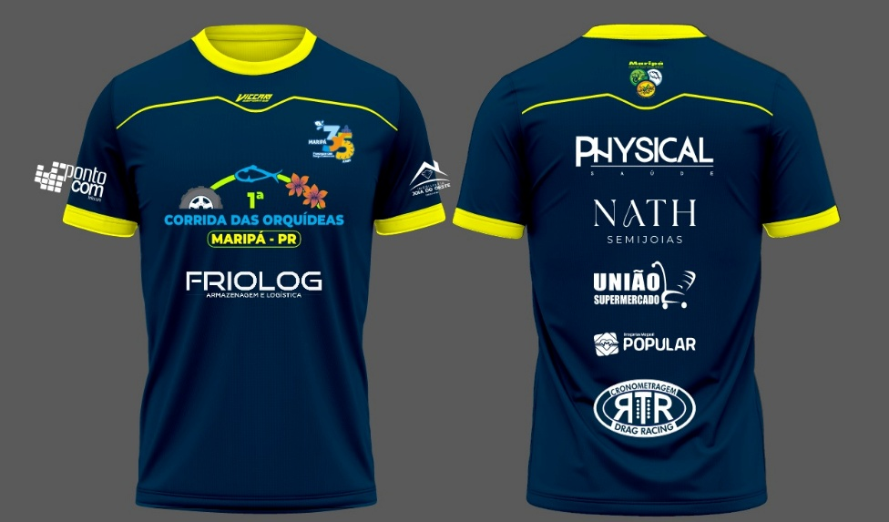

**2. Tabela de medidas**

